**37. Подтип Жабродышащие (Branchiata). Класс Ракообразных**

**Подтип Жабродышащие**  (Branchiata) это подтип водных членистоногих, дышащих при помощи жабер. Тело жабродышащих подразделено на головной, грудной и брюшной отделы (рис. 37.1).

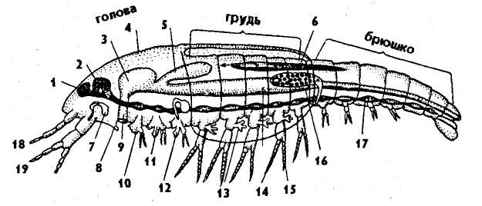

Рис. 37.1. Схема организации ракообразных (из Хадорна): 1,2 — мозг, 3 — желудок, 4 — голова, 5 — печень, 6 — сердце, 7 — почка, 8 — губа, 9 — рот, 10 — мандибулы, 11, 12 — максиллы, 13 — эпиподит, 14, 15 — экзоподит и эндоподит, 16 — гонада, 17 — брюшная нервная цепочка, 18 — антеннула, 19 — антенна

Головной отдел состоит из акрона и четырех сегментов. На голове две пары усиков: антеннулы — придатки акрона и антенны — видоизмененные конечности первого головного сегмента, а также три пары челюстей. Сегментация грудного и брюшного отделов сильно варьирует. Конечности двуветвистые, кроме первой пары антенн. К подтипу относится лишь один класс — Ракообразные (Crustacea).

***Класс Ракообразные (Crustacea).*** Ракообразные — многочисленная и многообразная группа в основном водных членистоногих. К ним относится около 40 тыс. современных видов. Ракообразные занимают практически все типы водоемов: моря и океаны до самых больших глубин, реки, озера, пересыхающие лужи, подземные воды. Большинство ракообразных обитают на дне или входят в состав планктона. Это в основном активно плавающие или ползающие животные. Но среди них встречаются и неподвижные прикрепленные формы — морские желуди и уточки. Некоторые ракообразные приспособились к жизни на суше. Например, мокрицы обитают в почве различных широт, даже в пустыне, но при этом ведут скрытый образ жизни и роют глубокие норы. Во влажных тропических районах суши встречаются в почве бокоплавы и наземные формы крабов и крабоидов. Среди ракообразных немало паразитов водных беспозвоночных и рыб.

Велика роль ракообразных в биологическом круговороте в водных экосистемах. Планктонные рачки питаются в основном одноклеточными водорослями и взвешенными в воде органическими частицами, а ими в свою очередь питаются рыбы. Основу пищи для рыб во всех водоемах составляют ракообразные или животные, питающиеся ими. Даже такие крупные морские животные, как беззубые киты, питаются мелкими рачками, которых выцеживают из воды в огромном количестве.

Важна роль ракообразных в биологической очистке вод. Они представляют одну из самых многочисленных групп биофильтраторов и дет-ритофагов. Ракообразные — важный объект промысла и используются человеком в пищу. Особенно развит промысел креветок, крабов, лангустов. На рыбоводных заводах разводят мелких рачков в качестве корма для рыб.

Внешнее строение. Размеры и форма тела ракообразных разнообразны. Среди них встречаются мелкие планктонные формы, до 1 мм длиной, и крупные бентосные раки, крабы до 80 см в длину, а, например, японский краб в размахе ног достигает 1,5—2 м. Сильно видоизменены по облику сидячие формы с известковым панцирем и паразитические раки.

Тело состоит из головного, грудного и брюшного отделов. У некоторых примитивных ракообразных сегментация грудного и брюшного отделов почти гомономная. Сегменты тела несут по паре двуветвистых конечностей (рис. 37.2). Типичная конечность ракообразных состоит из базальной части — протоподита, от которого отходят две ветви: наружная — экзоподит и внутренняя — эндоподит. Протоподит состоит из двух члеников: коксоподита и базиподита. На коксоподите обычно имеется жаберный придаток — эпиподит, а к базиподиту причленяются экзоподит и эндоподит. Экзоподит нередко редуцируется, и ноги становятся одноветвистыми. Первично конечности ракообразных мультифункциональны и выполняют несколько функций: двигательную, дыхательную и вспомогательную при питании.

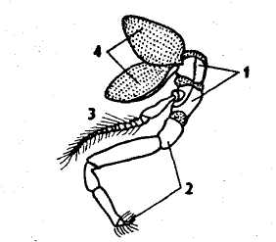

Рис. 37.2. Схема строения конечности ракообразных (по Снодграссу): 1 — протоподит, 2 — эндоподит, 3 — экзоподит, 4 — эпиподиты

Но у большинства ракообразных наблюдается морфо-функциональная дифференциация конечностей.

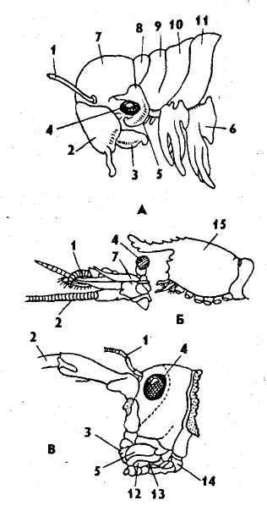Голова ракообразных состоит из головной лопасти — акрона и четырех сегментов. На голове имеются придатки акрона — антенны первые (антеннулы) и конечности четырех сегментов: антенны вторые, мандибулы (верхние челюсти) и две пары максилл (нижних челюстей). Голова может быть слитной или состоять из двух сочлененных отделов: протоцефалона и гнатоцефалона (рис. 37.3). Протоцефалон образуется путем слияния акрона и одного головного сегмента и несет две пары антенн, а гнатоцефалон — слиянием трех челюстных сегментов. У многих высших ракообразных, как, например, у речного рака, гнатоцефалон срастается с грудным отделом, что приводит к образованию челюстегруди (гнатото-ракса), покрытой спинным панцирем — карапаксом.

Рис. 37.3. Строение головы ракообразных (по Снодграссу): А — жаброног Eubranchipus vernalis (протоцефалон обособлен), Б — креветка Spirontocaris polaris (протоцефалон отделен), в — бокоплав Orchestoidea californica (голова сложная); 1 — антеннула, 2 — антенна, 3 — верхняя губа, 4 — сложный глаз, 5 — мандибула, б — грудные ноги, 7 — протоцефалон, 8 — 2-й сегмент головы, 9 — слитные 3-й и 4-й сегменты головы, 10—11 — 1-й и 2-й сементы груди, 12, 13 — максиллы, 14 — ногочелюсть, 15 — челюстегрудь

В этом случае тело подразделяется на следующие отделы: голова — протоцефалон (акрон и один сегмент), челюстегрудь — гнатоторакс (три головных и восемь грудных сегментов) и брюшко (шесть сегментов и тельсон) (рис. 37.4). У других раков весь головной отдел сливается с одним или несколькими сегментами груди, образуя головогрудь, а затем следует грудь и брюшко.

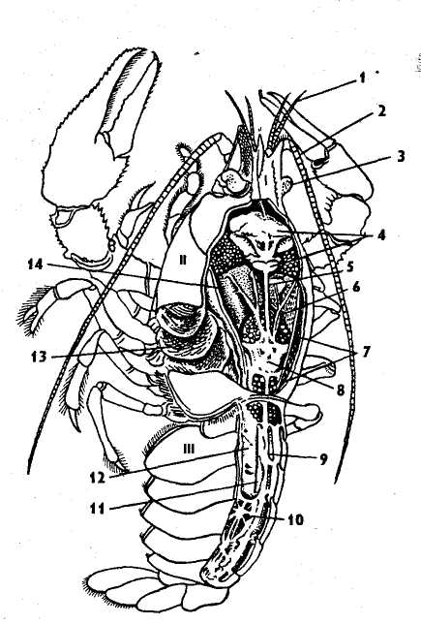Рис. 37.4. Вскрытый речной рак (самка) Potamobius astacus (из Натали): I — голова, II — челюстегрудь, III — брюшко; 1 — антеннулы, 2 — антенна, 3 — глаз, 4 — желудок, 5, 6 — артерии, 7 — яичник, S — сердце, 9 — брюшная артерия, 10 — брюшная нервная цепочка, 11 — задняя кишка, 12 — мышцы, 13 — жабры, 14 — печень

Грудной и брюшной отделы ракообразных могут состоять из разного числа сегментов (от 5—8 до 50). Грудной отдел в основном локомоторный. У одних раков грудные конечности мультифункциональные, как у жабронога, и выполняют плавательную, дыхательную функции и отфильтровывания пищи; у других наблюдается разделение функций. Например, у речного рака из восьми пар грудных ног первые три пары — это двуветвистые ногочелюсти (удерживают и отцеживают пищу), три последующие пары ног одноветвистые ходильные и одновременно хватательные с клешней на конце. Вместе с тем все грудные конечности рака несут у основания жабры и выполняют дополнительно функцию дыхания (рис. 37.5).

Брюшной отдел состоит из нескольких сегментов и тельсона и чаще лишен конечностей. Однако у большинства высших раков на брюшке имеются двуветвистые конечности. У креветок они выполняют плавательную функцию, у ротоногих раков — дыхательную. У самцов речного рака первые две пары брюшных ног видоизменены в копулятивные органы, а остальные — плавательные.

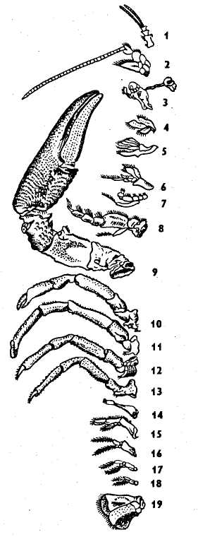Рис. 37.5. Конечности самца речного рака (из Натали): 1 — антеннула, 2 — антенна, 3 — мандибула, 4 — первая максилла, 5 — вторая максилла, 6—8 — ногочелюсти, 9—13 — ходильные ноги, 14—19 — брюшные ножки

У самок рака первая пара ног редуцирована, а остальные брюшные ножки служат для плавания и вынашивания молоди. Последняя пара брюшных ног у большинства десятиногих раков имеет форму сдвоенных широких пластинок (уроподы). Вместе с уплощенным тельсоном уроподы образуют как бы пятилопастной «плавник». Подгибая и распрямляя мускулистое брюшко с «плавником», речной рак плывет задом наперед, а ползает по дну на пяти ходильных ногах в любом направлении. У ракообразных без брюшных конечностей на конце тела обычно имеются членистые придатки тельсона — вилочка (furca). Только у рака Nebalia присутствуют одновременно брюшные конечности и вилочка. У крабов брюшной отдел редуцирован.

*Хитиновые покровы* многих ракообразных пропитаны карбонатом кальция, что придает им большую прочность. Между слитными отделами тела или сегментами, а также между члениками ног и придатков имеются мягкие мембраны, обеспечивающие их подвижность. Склеротизированные (уплотненные) участки сегментов образуют на спинной поверхости тергиты, на брюшной — стерниты. Тергиты нередко широкие, нависающие по бокам, как например, у морских тараканов, мокриц. При слиянии сегментов в отделы образуется общий хитиновый панцирь на спинной стороне. Хитиновые покровы головы в ряде случаев образуют спинную складку — карапакс, который прикрывает не только голову, но и грудь (у речного рака, щитня), или даже все тело (дафнии, ракушковые рачки). Боковые части карапакса у высших раков прикрывают жабры.

В состав хитиновой кутикулы входят разнообразные пигменты, придающие ракообразным покровительственную окраску. Особо большой стойкостью обладают красные пигменты, которые сохраняются даже при фиксации ракообразных в формалине и проваривании в кипятке. Поэтому покровы вареных и жареных раков, крабов красные. Пигменты содержатся и в коже ракообразных — гиподерме. Имеются клетки-хроматофо-ры с разными пигментами. Некоторые ракообразные могут изменять окраску, что зависит от распределения пигментных зерен в хроматофорах. Если пигмент равномерно распределяется в клетке, то эта окраска и будет проявляться в покровах. И наоборот, если пигмент концентрируется в центре клетки, то эта окраска исчезает. Процесс изменения распределения пигмента в разных хроматофорах регулируется нервно-гуморальной системой.

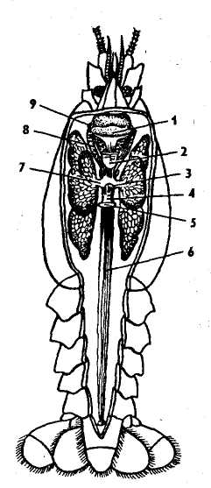*Пищеварительная система* ракообразных состоит из переднего, среднего и заднего отделов (рис. 37.6).

Рис. 37.6. Пищеварительная система речного рака (по Гексли): 1 — желудок, 2 — пилорическая часть желудка, 3 — слепой вырост средней кишки, 4 — средняя кишка, 5 — граница с задней кишкой, 6 — задняя кишка, 7 — проток печени, 8, 9 — гребни на стенке желудка

Эктодермальная передняя кишка представлена пищеводом и жевательным желудком; выстлана хитиновой кутикулой. Желудок иногда подразделяется на жевательный и пилорический. В жевательном желудке у речного рака имеются хитиновые зубцы, пропитанные карбонатом кальция, и особые «жерновки» — конкреции извести. При сокращении мышечных стенок желудок подобен «жевательной» мельнице, где перетирается пища. В пилорическом отделе желудка пища фильтруется. Средняя кишка энтодермальная; в нее впадают протоки парной печени. Печень выполняет не только роль пищеварительной железы, но и функцию всасывания переваренной пищи. Ферменты печени действуют на жиры, белки и углеводы. В печени происходит полостное и даже частично внутриклеточное пищеварение. Имеется обратная корреляция между развитием средней кишки и печени. Например, у дафний маленькая печень, но длинная средняя кишка, а у речного рака сильно развита печень, а средняя кишка имеет вид короткого слепого отростка и пища в основном переваривается и всасывается в трубочках печени. Задняя кишка прямая, выстлана кутикулой. Во время линьки у раков сбрасывается не только наружный хитиновый покров, но и хитиновая выстилка переднего и заднего отделов кишки. В этот период ракообразные не питаются до отвердевания нового хитинового покрова.

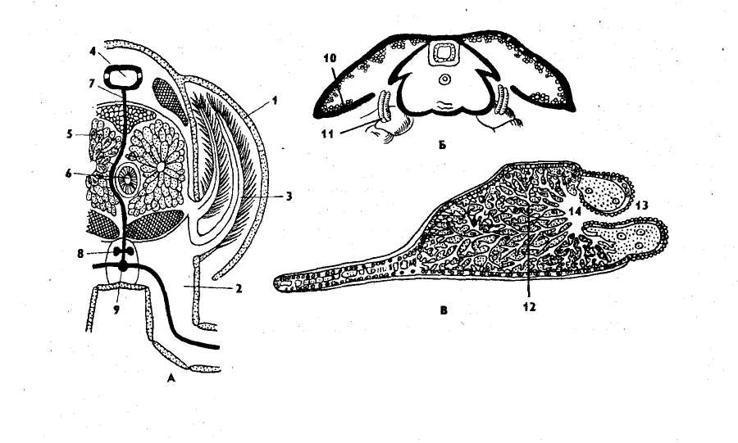*Органы дыхания.* У большинства ракообразных органами дыхания служат кожные жабры в форме перистых или пластинчатых выростов. Обычно жабры находятся на грудных конечностях, и только у ротоногих (рак-богомол) и равноногих (водяные ослики) брюшные ножки полностью превращены в жабры. У высших ракообразных (раков, крабов) жабры образуются не только на ногах, но и на стенке тела в жаберных полостях под карапаксом (рис. 37.7).

Рис. 37.7. Органы дыхания у ракообразных: А — речного рака (из Матвеева), Б — краба пальмового вора Birgus latro (из Натали), В — мокрицы (из Ната­ли); 1 — карапакс, 2 — миксоцель, 3 — жабры, 4 — сердце, 5 — гонады, б — кишка, 7 — кровеносный сосуд, 8 — нервная цепочка, 9 — поднервная артерия, 10 — губчатый эпителий, 11 — рудименты жабер, 12 — псевдотра­хеи, 13 — дыхальце, 14 — дыхательная камера

Многие мелкие ракообразные с тонкой кутикулой лишены жабер и дышат всей поверхностью тела. У сухопутных ракообразных имеются специальные органы дыхания. Так, у мокриц на брюшных ножках имеются глубокие ветвящиеся впячивания — псевдотрахеи, в которых происходит газообмен. У сухопутных крабов под боковыми частями панциря долго сохраняется влага, и они дышат кислородом, растворенным в пленке воды, покрывающей тонкие мембраны жаберной полости. Для дыхания сухопутных ракообразных необходима повышенная влажность воздуха. Даже пустынные мокрицы, роющие в песке норы до 1 м глубиной, живут в микроусловиях с 90-процентной влажностью воздуха.

Кровеносная система ракообразных, как и у всех членистоногих, незамкнутая: кровь (гемолимфа) течет по сосудам и лакунам миксоцеля (рис. 37.8).

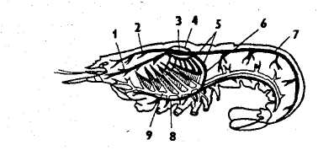Рис. 37.8. Кровеносная система речного рака (по Гегенбауэру): 1 — антеннальная артерия, 2 — передняя аорта, 3 — сердце, 4 — перикардий, 5 — выносящие жаберные сосуды, 6 — нисходящая артерия, 7 — задняя (брюшная) артерия, 8 — поднервная артерия, 9 — брюшной венозный сосуд

Имеется трубчатое сердце, расположенное над кишечником. У примитивных форм, например у жаброногов, сердце длинное, многокамерное, с парными отверстиями — остиями в каждой камере. У большинства ракообразных сердце в форме короткой спинной трубки всего с несколькими камерами и остиями. Например, у речного рака сердце компактное с тремя парами остий. В ряде случаев сердце редуцируется у мелких планктонных рачков (циклопы) и у паразитов. Положение сердца зависит от расположения органов дыхания. Например, у раков, с грудными жабрами сердце находится в грудном отделе (у большинства видов), у видов с брюшными органами дыхания (мокрицы, водяные ослики) сердце в брюшке, а у раков, у которых жабры находятся в грудном и брюшном отделах (ротоногие), сердце длинное, расположенное и в груди и в брюшке (рис. 37.9).

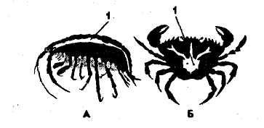Рис. 37.9. Положение сердца у ракообразных: А — бокоплав, Б — краб

Сердце ракообразных находится в особом перикардиальном синусе миксоцеля. У речного рака перикардиальный синус замкнутый, в него впадают лишь венозные жаберные сосуды. Схема кровообращения у ракообразных изображена на рисунке 260. Гемолимфа из перикардия через остии поступает в сердце. При сокращении камер сердца клапаны остий закрываются, а клапаны сердечных камер открываются. Гемолимфа из сердца поступает в артерии. У речного рака от сердца отходят три артерии к голове и две назад к внутренним органам и к концу брюшка. Из артерий гемолимфа выливается в промежутки между органами, отдает кислород тканям и насыщается углекислым газом. Частично кровь омывает органы выделения — почки, где освобождается от продуктов обмена. В крови ракообразных содержатся дыхательные пигменты; гемо-цианин или гемоглобин, связывающие кислород. От внутренних органов кровь собирается в систему венозных сосудов. По жаберным приносящим сосудам кровь поступает в систему капилляров в жабрах, где обогащается кислородом и освобождается от углекислого газа. Затем гемолимфа по выносящим жаберным сосудам поступает в перикардиальный синус, окружающий сердце. У мелких ракообразных кровеносная система часто редуцируется.

*Органы выделения* — две пары почек, представляющие собой видоизмененные целомодукты. Почки расположены в головном отделе. Первая пара почек — антеннальные железы, вторая пара — максиллярные. Каждая почка состоит из концевого мешочка целомического происхождения и извитого выделительного канальца, который может расширяться, образуя мочевой пузырь (рис. 37.10). Выделительные поры первой пары почек открываются у основания вторых антенн, а второй пары почек — у основания второй пары максилл. Внутренние отверстия выделительных канальцев, открывающиеся в целом, соответствуют воронкам целомодуктов кольчатых червей.

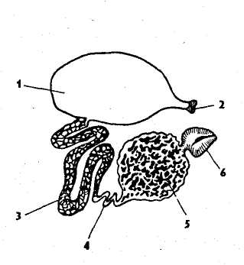Рис. 37.10. Антенальная почка речного рака (из Бальса): 1 — мочевой пузырь, 2 — выделительная пора, 3 — белый канал, 4 — прозрачный канал, 5 — зеленый канал, б — целомический мешок

Обе пары почек одновременно присутствуют только у одного рачка — Nebalia из высших раков, а также у морских ракушковых рачков, а у остальных имеется лишь одна из двух пар почек: антеннальные или максиллярные.

В процессе индивидуального развития ракообразных происходит смена выделительных желез. Так, у многих высших раков в личиночном состоянии функционируют максиллярные железы, а во взрослом — антеннальные, а у всех остальных видов наоборот: у личинок развиты антен-нальные железы, а у взрослых — максиллярные. У речного рака, развивающегося без метаморфоза, имеются только антеннальные почки. По-видимому, предковые формы ракообразных имели на всех фазах развития две пары почек, как у Nebalia, а в последующей эволюции у большинства из них сохранилась лишь одна пара функционирующих почек.

Нервная система ракообразных, как и у всех членистоногих, представлена парными надглоточными ганглиями, окологлоточным кольцом и брюшной нервной цепочкой. У примитивных — жаброногих раков нервная система лестничного типа; парные ганглии в сегментах широко расставлены и соединены комиссурами, образующими перекладины нервной лестницы (рис. 37.11, А). У большинства же видов имеется брюшная нервная цепочка (рис. 37.11, Б, В). В отличие от кольчатых червей с таким же типом нервной системы, у членистоногих наблюдается эволюционная тенденция к олигомеризации — слиянию ганглиев из разных сегментов (рис. 37.11, Г, Д, Е). У речного рака, тело которого состоит из акрона, 18 сегментов и тельсона, имеется лишь 12 нервных узлов в цепочке: один подглоточный, пять грудных и шесть брюшных. А у циклопов и крабов все ганглии брюшной цепочки сливаются в один нервный узел.

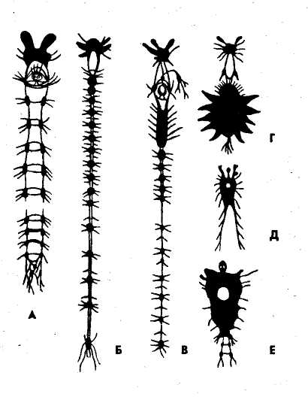Рис. 37.11. Нервная система ракообразных (по Гизбрехту): А — Anostraca (жаброногие), Б — Euphasia (эуфазиевые), Б — Decapoda десятиногие — раки, Г — Decapoda десятиногие — крабы, Д — Copepoda (веслоногие), Е — Ostracoda (ракушковые)

Головной мозг ракообразных состоит из парных долей протоцеребрума с грибовидными телами и дейтоцеребрума. Протоцеребрум иннервирует акрон и глаза, дейтоцеребрум — антеннулы. У некоторых раков обособлен еще и третий отдел мозга — тритоцеребрум, иннервирующий антенны, а у всех остальных видов нервы к антеннам отходят от окологлоточного кольца. В состав ганглиев у ракообразных входят еще нейро-секреторные клетки, которые выделяют гормоны, поступающие в гемолимфу и влияющие на обменные процессы в организме, линьку и развитие. У некоторых раков гормоны из нейросекреторных клеток, расположенных на зрительных нервах, поступают в особую синусовую железу, а оттуда в гемолимфу. Их действие вызывает сгущение или дисперсию пигмента в хроматофорах кожи, что приводит к изменению окраски.

Органы чувств. Почти у всех раков хорошо развиты глаза: простые или сложные — фасеточные. У одних ракообразных могут присутствовать только простые глазки (циклопы), или только сложные (большинство высших раков), или сочетается присутствие тех и других (рачки-карпоеды). У глубоководных, а также у сидячих и паразитических раков глаза отсутствуют. Простые глазки инвертированного типа. Они группируются по 2—4 и образуют непарный — науплиусов глаз, характерный для личинки ракообразных — науплиуса. Простой глазок представляет собой пигментный бокал, внутрь которого обращены зрительные клетки; от их наружных концов отходят нервные окончания, соединяющиеся в зрительный нерв (рис. 37.12, А). Глаз покрыт прозрачной кутикулой, обращей линзочку — хрусталик.

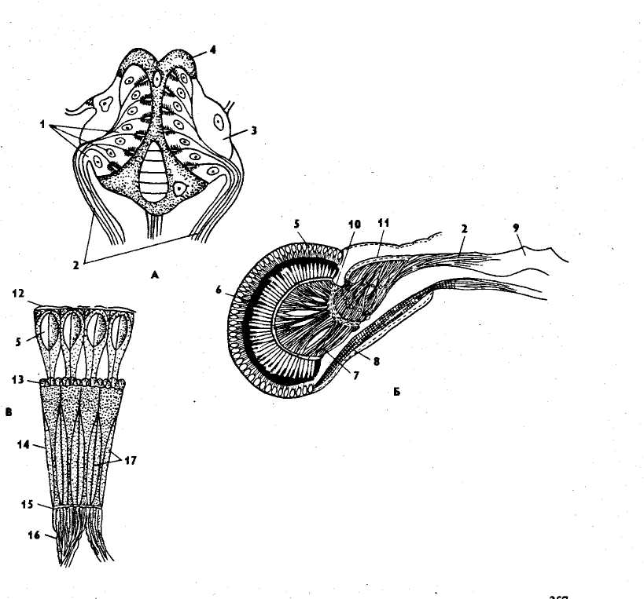

Рис. 37.12. Глаза ракообразных: А — простой науплиальный глаз (из Бючли), Б — сложный глаз жабронога (из Клауса), В — участок сложного гла­за с омматидиями; 1 — ретинальные клетки, 2 — зрительный нерв, 3 — хрусталик, 4 — пигментные клетки, 5 — хрустальные конусы, 6 — слой ре-тинальных и пигментных клеток, 7 — нервные волокна, 8 — мускул глаз­ного стебелька, 9 — мозг, 10, 11 — ганглиозные скопления клеток, 12 — хитиновая кутикула, 13 — дистальные части ретинальных клеток, 14 — ретинальные клетки, 15 — базальная мембрана, 16 — нервные волокна, 17 — прослойки пигмента между омматидиями

Свет проходит через хрусталик, зри- | тельные клетки и попадает на их светочувствительные внутренние концы. Такие глаза являются обращенными, или инвертированными. Фасеточные глаза состоят из простых глазков — омматидиев. Каждый омматидий (рис. 37.12, В) представляет собой конусовидный бокал, ограниченный пигментными клетками. Сверху имеется роговица в форме шестигранника, которая выделяется корнеагенными клетками. Светопреломляющую часть омматидия составляют клетки хрустального конуса. Светочувствительная часть представлена ретинальными клетками. В месте соприкосновения ретинальных клеток образуется светочувствительная палочка — рабдом, на которую фокусируется луч света. От ретинальных клеток отходят нервные волокна, из которых образуется зрительный нерв. В связи с тем, что омматидии изолированы друг от друга пигментом, каждый из них воспринимает небольшую часть изображения. Зрительное воспирятие складывается из отдельных частей, воспринимаемых отдельными омматидиями. Такое зрение называется мозаичным.

У некоторых ракообразных имеются органы равновесия — стато-цисты. Например, у речного рака они находятся у основания антеннул (рис. 37.13). Статоцист представляет собой глубокое открытое впячивание покровов, выстланное изнутри тонкой кутикулой с чувствующими волосками. Статолитами служат песчинки, попадающие в статоцист через его наружное отверстие. При изменении положения тела рака в пространстве статолиты (песчинки) раздражают разные чувствующие волоски статоциста, и соответствующие нервные импульсы поступают в мозг. Во время линьки меняется выстилка статоциста, и в этот период рак теряет координацию движения. Органами осязания и обоняния у ракообразных служат многочисленные осязательные волоски и сенсиллы, расположенные главным образом на антеннах, ногах, вилочке.

*Половая система.* Ракообразные — раздельнополые животные. Но имеются случаи гермафродитизма у некоторых неподвижных форм. У многих ракообразных выражен половой диморфизм. У самцов иногда антенны превращены в хватательные органы. Самок некоторых ракообразных часто легко узнать по прикрепленным яйцевым мешкам. У высших раков яйцевых мешков не бывает. У самцов речного рака 1—2 пары брюшных ног выполняют роль копулятивных органов. У паразитических и сидячих усоногих раков самцы в несколько раз мельче самок. Гонады парные, иногда частично срастаются (рис. 37.14). Половые протоки и отверстия парные. Иногда у самок имеются семяприемники, куда поступает сперма самца при спаривании. При этом оплодотворение яиц происходит позднее, когда самка приступает к яйцекладке и опрыскивает откладываемые яйца спермой из отверстий семяприемников.

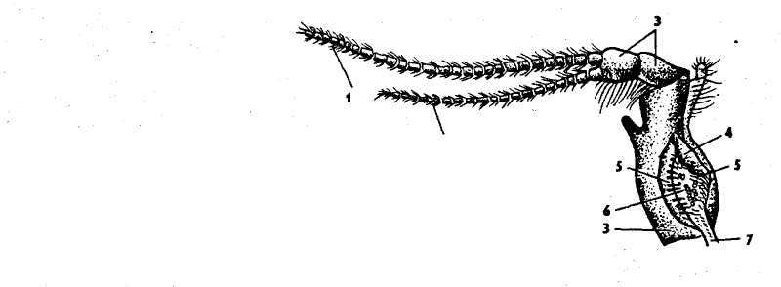Рис. 37.13. Статоцист речного рака (из Шимкевича): 1,2 — жгуты антеннулы, 3 — основные членики, 4 — отверстие ямки статоциста, 5 — чувствующие волоски, 6 — песчинки, 7 — нерв

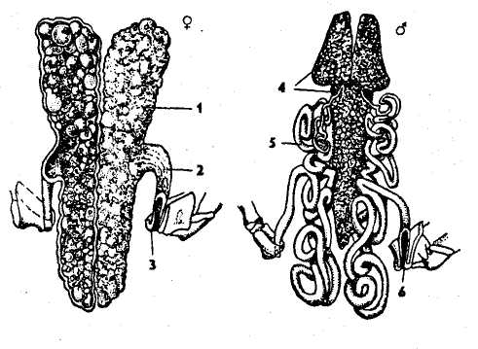У самцов некоторых видов имеются железистые участки семяпроводов — семенные пузырьки, которые выделяют клейкое вещество, склеивающее сперму в сперматофоры. При спаривании самцы приклеивают сперматофоры к телу самки или вводят их в женские половые отверстия.

Рис. 37.14. Половая система самки и самца речного рака (из Натали): 1 — яичник, 2 — яйцевод, 3 — женские половые отверстия, 4 — семенники, 5 — семяпроводы, б — мужское половое отверстие

У речного рака женские половые отверстия находятся на шестом грудном сегменте у основания третьей пары ходильных ног, а мужские — на восьмом грудном сегменте у основания пятой пары ходильных ног. У самцов рака 1—2 пары брюшных ног превращены в копулятивные трубочки. В период размножения они заполняются спермой, вытекающей из половых отверстий самца. При спаривании при помощи копулятивных трубочек самец вводит сперму в половые отверстия самок.

Форма и размеры сперматозоидов ракообразных сильно варьируют. У некоторых мелких ракушковых рачков сперматозоиды в 10 раз длин- . нее самого животного и достигают 6 мм. У рачка-галатеи и высших раков сперматозоид похож на песочные часы — с перетяжкой посередине и с тремя длинными отростками в форме треножника (рис. 37.15).

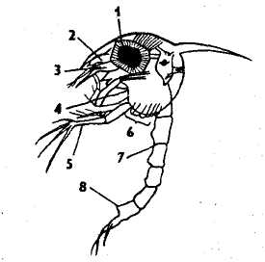Рис. 37.15. Сперматозоид десятиногого рака Galathea (по Кольцову): 1 — хвостовая часть, 2 — шейка с 3 отростками,

3 — головная часть

При оплодотворении такой спермий прикрепляется к яйцу отростками; его хвостовая часть, впитывая влагу, разбухает и взрывается, и тогда его головной конец с ядром вонзается в яйцо.

*Развитие*. Эмбриональное развитие сходно с кольчатыми червями: спиральное неравномерное детерминированное дробление, те-лобластическая. закладка мезодермы. Постэмбриональное развитие обычно происходит с метаморфозом. У многих ракообразных из яйца выходит планктонная личинка — нау-плиус. Это наиболее характерная личинка для ракообразных. Тело науплиуса состоит из акрона, двух сегментов и анальной лопасти и несет одноветвистые антеннулы и две пары двуветвистых плавательных ног, которые гомологичны антеннам и мандибулам взрослых рачков. На головной лопасти расположен непарный науплиусов глаз. У науплиуса есть кишечник, антеннальные почки, головные ганглии. В зоне роста, перед анальной лопастью, закладываются новые сегменты. Следующая стадия развития^— метанауплиус, у которого уже имеются все головные сегменты с конечностями и передние грудные — с ногочелюстями. Личинки несколько раз линяют, и у них постоянно дифференцируются все сегменты, конечности, и внутренние органы, свойственные взрослому животному.

У высших раков, например у креветок, из яйца выходит также науплиус, который затем развивается в метанауплиус, но потом появляется особая личиночная стадия — зоеа, характерная для высших раков (рис. 37.16). У зоеа имеются, кроме развитых головных и переднегрудных конечностей, зачатки остальных грудных ног, сформированное брюшко с последней парой ног. Зоеа отличается от предыдущих личиночных стаций еще наличием фасеточных глаз. За стадией зоеа у креветок следует мизидная стадия с развитыми грудными ножками и зачатками всех брюшных конечностей. После линьки мизидной личинки формируется взрослое животное.

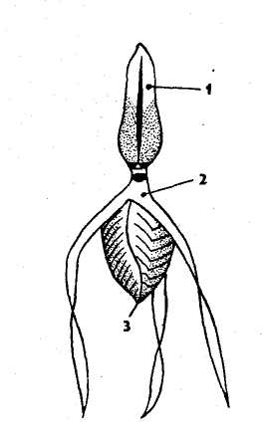

Рис. 37.16. Личинка зоба краба Maja (по Клаусу): 1 — сложный глаз, 2 — антеннула, 3 — антенна, 4, 5 — но-гочелюсти, 6 — зачатки грудных ног, 7 — брюшко, 8 — последняя пара брюшных ножек

У других высших раков, например у многих крабов, из яйца сразу выходит личинка — зоеа, а у речного рака развитие прямое и из яйца вылупляется молодой рачок с полным составом сегментов и конечностей. Дальнейшее развитие связано с ростом, сопровождающимся линьками.

*Классификация.* Класс ракообразных делят на пять подклассов: подкласс Жаброногие (Branchiopoda), подкласс Цефалокариды (Cephalocarida), подкласс Максиллоподы (Maxillopoda), подкласс Ракушковые (Ostracoda) и подкласс Высшие раки (Malacostraca).